МБОУ «Владиславовская общеобразовательная школа»
Кировского района Республики Крым

Методическое объединение учителей естественно математичесского цикла

Алгебра и начала математического анализа
11 класс
Урок на тему: «Неопределенный интеграл ».

Составитель:
Андреюк Надежда Петровна
учитель математики ,специалист
высшей квалификационной категории

2020 год

Цель урока:
Образовательная: ввести правила нахождения неопределенных интегралов и табличные велечины с помощью их табличных значений и использовать их при решении задач.
Задачи:
- ввести определение операции интегрирования;
- познакомить учащихся с таблицей неопределенных интегралов;
- познакомить учащихся с правилами интегрирования;
- научить учащихся применять таблицу неопределенных интегралов и правила интегрирования при решении задач.
Развивающая: способствовать развитию у учащихся умения анализировать, сопоставлять данные, делать выводы.
Воспитательная: способствовать формированию навыков коллективной и самостоятельной работы, формировать умения аккуратно и грамотно выполнять математические записи.
Методы обучения: индуктивно-репродуктивный, дедуктивно-репродук-
тивный.
Тип урока: усвоение новых знаний.
Требования к ЗУН:
Учащиеся должны знать:
- определение операции интегрирования;
- таблицу и правила неопределенных интегралов;
учащиеся должны уметь:
- применять таблицу неопределенных интегралов при решении задач;
- решать задачи, в которых необходимо находить первообразные.
Оборудование: компьютер, экран, мультимедиа проектор, презентация.
Ход урока

I. Организационный момент
Приветствие учащихся, проверка отсутствующих и готовности помещения к уроку.
II. Актуализация знаний
Учитель: Тема сегодняшнего урока: «Правила нахождения первообразных и неопределенных интегралов (слайд 1).
(СЛ.) Целепологания урока. ( ставят цель уч-ся)
Я повторю
Я узнаю
Я научусь
Мне пригодится
Но прежде, чем перейти к изучению новой темы вспомним пройденный материал.
Пока, вызванные к доске ученики решают примеры на нахождение первообразной
остальному классу задаются теоретические вопросы.( Математический диктант)
Учитель: Итак, давайте ответим на несколько вопросов.
1 Вспомним, какая функция называется первообразной? (слайд 2)
2А как называется процесс нахождения производной функции? (слайд 3)
3Каким образом показать, что функция F(x) является первообразной для функции f(x)? (слайд 4).
4Какое количество первообразных можно найти для некоторой функции f(x)?
5.Учитель Записать правила первообразной слайд )
6.Записать первоообразные для функций

Учитель работа по таблице 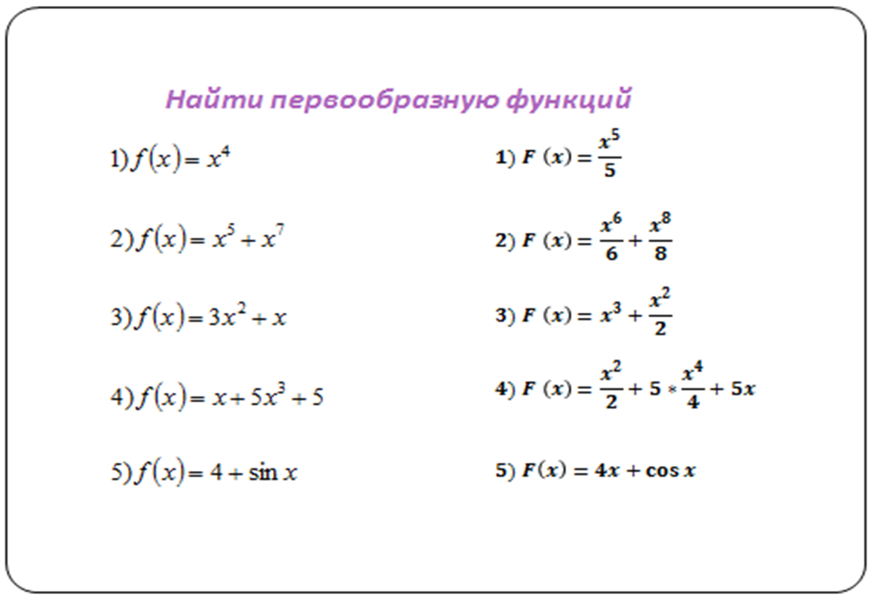

Учитель: Верно. Сейчас давайте вместе проверим решение учеников работавших у доски.
Ученики совместно с учителем проверяют решение.
III. Изучение нового материала

Учитель: 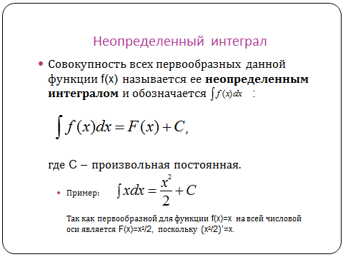
Учитель: Откройте учебники на странице 168. Здесь приведена таблица неопределенных интегралов и правила. Также она представлена на слайде. (слайд 7)
VI. Закрепление изученного материала

Учитель: Разберем опорные примеры с решением (обьяснение учителя)

С помощью таблицы неопределенных интегралов
Учитель . Решение примеров с учебника
№6.12 (з,и)

Учитель Самостоятельная работа с самопроверкой
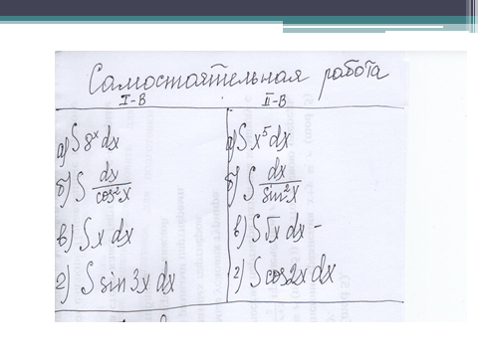
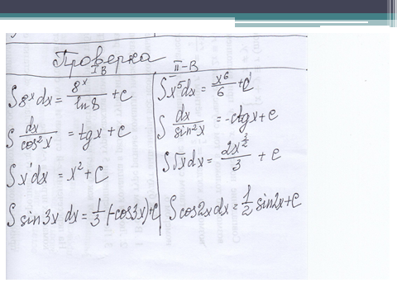

V. Подведение итогов и Д/З
Рефлексия.

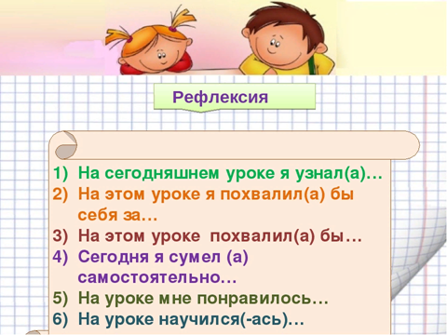

Домашнее задание §6 п.6.1, № 6.13(а,б,в).6.12 (и.к)№6.14. (а,б,в)
Доп.6.15(а,б)

Выставление отметок.
Учитель: Урок окончен. Спасибо за совместную работу

